Протокол № 23

Рассмотрения и оценки

Закупки у единственного поставщика (неконкурентная закупка)

г. Реж 09.11..2020г.

1. Наименование и способ размещения заказа:
Аварийный ремонт системы отопления в подвале.; способ размещения заказа – Закупка у единственного поставщика (неконкурентная закупка) (далее – закупка у единственного поставщика)
2. Заказчик
Муниципальное автономное дошкольное образовательное учреждение «Детский сад комбинированного вида № 5 «Сказка» г.Реж, Свердловской области(МАДОУ «Детский сад № 5» г. Реж) (ИНН 6628009686 КПП 667701001)

3. Предмет контракта:
Аварийный ремонт системы отопления в подвале с 09.11.2020г. по 20.11.2020г. на сумму 1243562 рублей 46копеек ( один миллион двести сорок три тысячи пятьсот шестьдесят два )рубля 46 копеек Российский рубль
4. Извещение о проведении закупки
Извещение о проведении закупки было размещено на официальном сайте www.zakupki.gov.ru
5. Сведения о комиссии
Председатель комиссии:
Лищинская Любовь Владимировна
Член комиссии:
Галуза Елена Николаевна
Член комиссии:
Сохарева Татьяна Александровна
Член комиссии:
Гущина Оксана Владимировна
Секретарь:
Дьякова Ольга Петровна
Присутствовали 5 (пять) из 5 (пяти).
Кворум имеется.

6. Процедура вскрытия конвертов с заявками на участие в запросе цен:

Процедура рассмотрения и оценки закупки у единственного поставщика проведена 09.11.2020 г в 08.20 (по местному времени) по адресу: кабинет заведующей. МАДОУ «Детский сад комбинированного вида № 5 «Сказка», 623751 Свердловская область, город Реж, ул. Калинина , д. 12

7. Заявки на участие в запросе цен:
Все заявки, поступившие на конкурс, были зарегистрированы в Журнале регистрации поступления заявок на участие в запросе цен в порядке их поступления. (Приложение № 1 к настоящему протоколу, являющееся неотъемлемой частью данного протокола).

Регистрационный номер заявки | Участник размещения заказа, подавший заявку | Предложенная цена договора  (указывается цифрами)
1. | Индивидуальный предприниматель Мационг Сергей Александрович  ИНН 662803905291 ОГРНИП 3206658000228 6 Адрес: 623752 Свердловская область, г. Реж, ул. Прокопьевская д. 12 | 1243562 рублей 46копеек

8. Результаты проведения Закупки у единственного поставщика (неконкурентная закупка)

В соответствии п.8 «Положения о закупке товаров, работ, услуг для собственных нужд Муниципального автономного дошкольного образовательного учреждения «Детский сад комбинированного вида № 5 «Сказка» Режевского городского округа, комиссия по размещению заказов приняла решение: закупка у единственного поставщика признана несостоявшейся, в связи с тем, что не подана ни одна заявка по закупке у единственного поставщика.

9. Публикация протокола:
Настоящий протокол подлежит размещению на официальном сайте www.zakupki.gov.ru в порядки и сроки установленные «Положением о закупке товаров, работ, услуг для собственных нужд Муниципального автономного дошкольного образовательного учреждения «Детский сад комбинированного вида № 5 «Сказка» Режевского городского округа.
Подписи комиссии:
_________________ Л. В. Лищинская
_________________ Е. Н. Галуза
_________________ Т. А. Сохарева
_________________ О. П. Дьякова
_________________ О. В. Гущина
Заказчик (заведующая МАДОУ «Детский сад № 5») _________________ Л. В. Лищинская

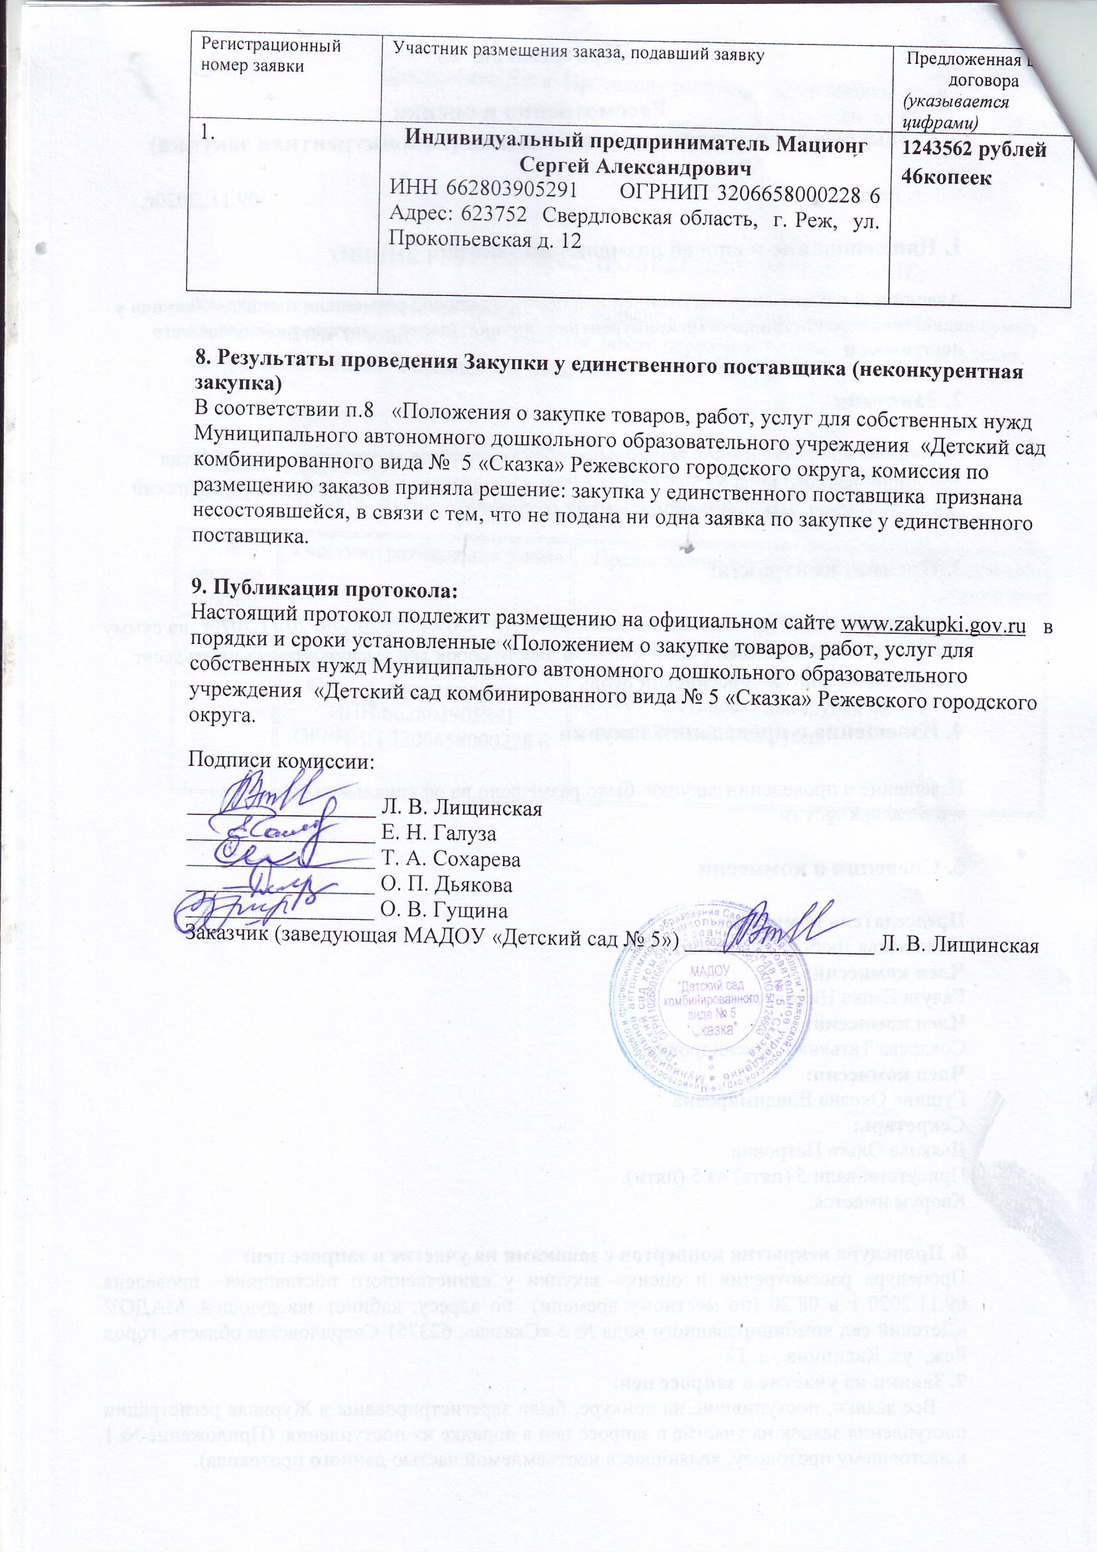

Приложение № 1 к Протоколу рассмотрения и оценки заявок по запросу цен от 09.11.2020 № 23
ЖУРНАЛ РЕГИСТРАЦИИ ПОСТУПЛЕНИЯ ЗАЯВОК

Предмет закупки: «Аварийный ремонт системы отопления в подвале»

№ п/п | Дата поступления | Время поступления | Регистрационный номер | Форма подачи заявки
1 | 09.11.2020 | 8-15 | 1 | Бумажный носитель

Приложение № 2 к Протоколу рассмотрения и оценки заявок на запрос цен от 09.11..2020 № 23

УЧАСТНИКИ РАЗМЕЩЕНИЯ ЗАКАЗА, ПРЕДОСТАВИВШИЕ ЗАЯВКИ
Аварийный ремонт системы отопления в подвале с 26.10.2020г. по 20.11.2020г. на сумму 1243562 рублей 46копеек ( один миллион двести сорок три тысячи пятьсот шестьдесят два )рубля 46 копеек Российский рубль

Подано 1 (одна) заявка.

№ регистр. заявки | Наименование участника размещения заказа, ИНН, КПП (для юридических лиц) или ФИО (для физических лиц) | Почтовый адрес участника размещения заказа | Сведения, содержащиеся в котировочной заявке
1 | Индивидуальный предприниматель Мационг Сергей Александрович  ИНН 662803905291 ОГРНИП 3206658000228 6 | Адрес: 623752 Свердловская область, г. Реж, ул. Прокопьевская д. 12 | Наименование и характеристики выполняемых работ: поставка аварийный ремонт системы отопления

Приложение № 3 к Протоколу рассмотрения и оценки заявок на запрос цен от 09.11.2020 № 23

СВЕДЕНИЯ О РЕШЕНИИ КОМИССИИ

Предмет контракта: Аварийный ремонт системы отопления в подвале

№ регистр. заявки | Наименование участника размещения заказа, ИНН, КПП (для юридических лиц) или ФИО (для физических лиц) | Решение комиссии | Причина отказа
1 | Индивидуальный предприниматель Мационг Сергей Александрович  ИНН 662803905291 ОГРНИП 3206658000228 6 | Допустить к участию в запросе цен | ----

Приложение №4 к Протоколу рассмотрения и оценки заявок на запрос цен от 09.11.2020 № 23

ОБЩИЕ РЕЗУЛЬТАТЫ ПРОВЕДЕНИЯ ЗАПРОСА ЦЕН

Аварийный ремонт системы отопления в подвале с 26.10.2020г. по 20.11.2020г. на сумму 1243562 рублей 46копеек ( один миллион двести сорок три тысячи пятьсот шестьдесят два )рубля 46 копеек Российский рубль

Подано 1 (одна) заявка.
Предмет контракта: Аварийный ремонт системы отопления в подвале
№ регистр. заявки | Участник размещения заказа | Предложение поставщика о цене | Результат запроса цен
1 | Индивидуальный предприниматель Мационг Сергей Александрович  ИНН 662803905291 ОГРНИП 3206658000228 6 | 1243562 рублей 46копеек ( один миллион двести сорок три тысячи пятьсот шестьдесят два )рубля 46 копеек Российский рубль

